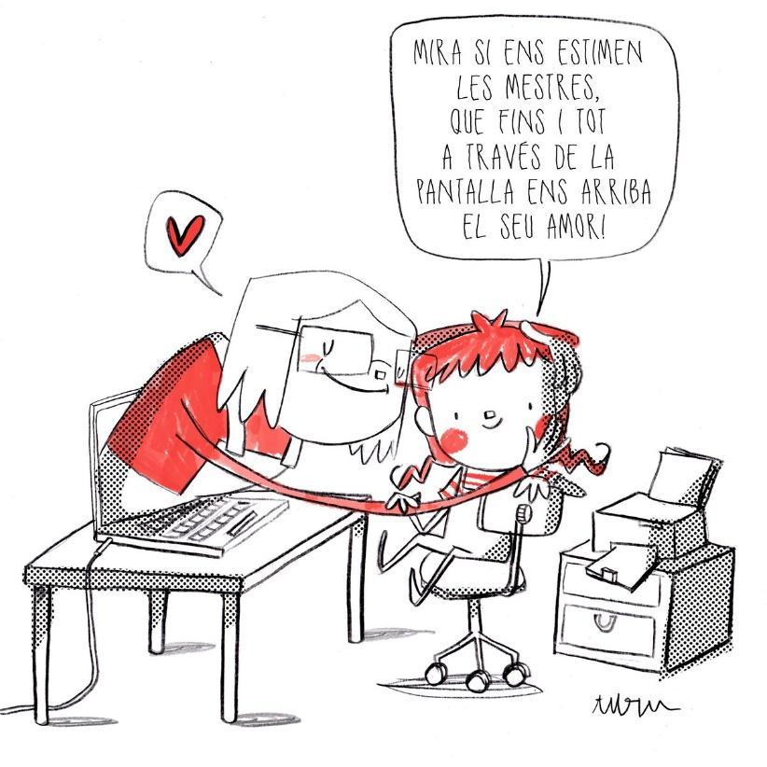
Benvolgudes famílies de P3, P4 i P5, us tornem a passar diferents tasques i recordeu que, tal i com us hem informat, hi haurà activitats d’aprenentatge avaluables amb data de lliurament i que haureu d’enviar al correu de la mestra, i d’altres que podreu anar fent per tal de consolidar i reforçar aprenentatges. Moltes gràcies!

ACTIVITATS AVALUABLES:
1.- FEM DE CUINERS/ES:

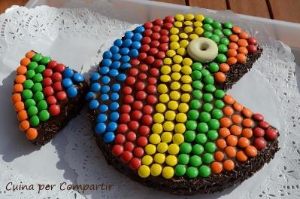
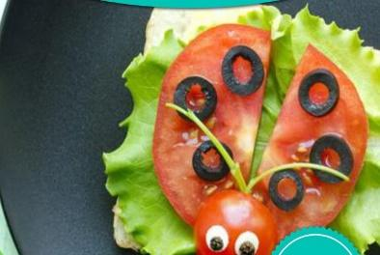
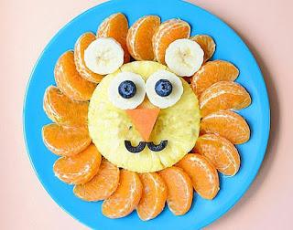
Elaboració amb l’ajuda d’un adult d’alguna recepta de cuina molt senzilla, feu de cuineres i de cuiners. Hi ha un munt de menjars en els quals podeu participar: galetes, amanides, cremes de verdures, canapès, macedònies, batuts, etc. Penseu els ingredients que necessitareu, feu una fotografia de l’elaboració i del plat final i, sobretot, endreceu la cuina quan acabeu!

2.- L’AMISTAT:
Aquesta setmana treballarem el valor de l’amistat, per això primer heu de veure aquesta petita història que es titula Monsterbox.
Parleu amb la vostra família si us ha agradat i perquè.
https://www.youtube.com/watch?v=OczEHXRU9WU

Què ens haureu d’enviar fins el 8 de maig?

1.- Una foto o imatge de la recepta de cuina que hagueu elaborat.

2.- Un dibuix amb el què t'agradaria regalar a un amic o amiga, a un familiar, etc. (valor de l’amistat).

ACTIVITATS RECOMANADES:
3.- Aquesta setmana toca: JUGAR AL BINGO!
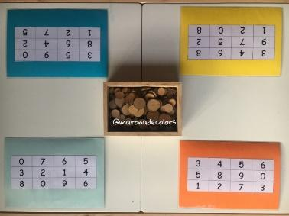
Podeu jugar al bingo amb uns cartrons i un o dos daus. Podeu fer vosaltres mateixos els cartons amb números. Per torns llanceu el dau o daus i aneu tapant els números que surtin. Guanya el primer jugador que tapa tots els números.

4.- CREEU RECICLANT:

Us enrecordeu que fèiem reciclatge a l’escola? Doncs, aneu recollint tota mena d’envasos que es generin durant dies (taps, pots de iogurts, ampolles de productes de neteja, …) i creeu una joguina o una obra d’art combinant -los. afegiu -hi detalls amb enganxines i altres petits objectes. podeu construir vehicles, robots, castells, i un munt de coses més.
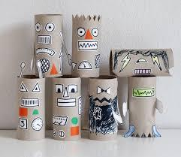
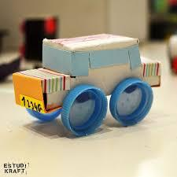

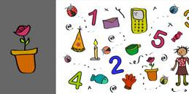
5.- FEM SERVIR EL RATOLÍ!

Us animen a escollir entre varis jocs per aprendre a utilitzar el ratolí:

https://www.juegosinfantilespum.com/clic/index.php

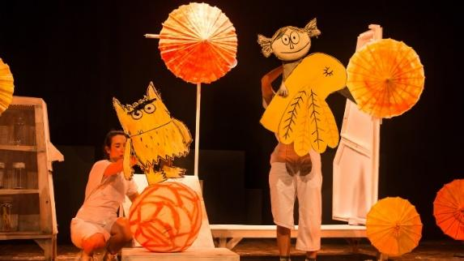
6.- OBRA DE TEATRE: EL MONSTRE DE COLORS:
Aquesta setmana passada hauríem d’haver anat al monumental a veure aquesta obra del monstre dels colors, us deixem el link perquè els nens/es la gaudeixin des de casa!
https://www.youtube.com/watch?v=r8oZDzASmBE

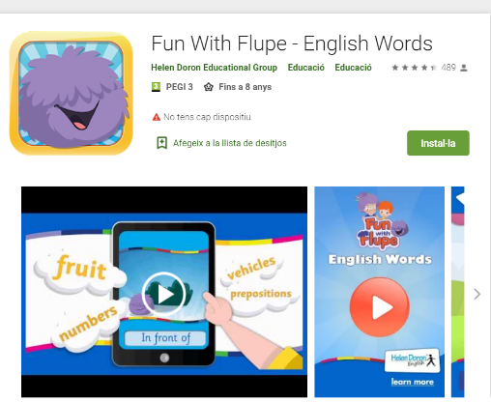
7.- ANGLÈS:
Us adjuntem una foto de l'activitat d'anglès per aquesta setmana, és una aplicació que es diu: FUN WITH FLUPE. És una app gratuïta per aprendre vocabulari bàsic d'anglès, inclou diferents targetes animades per repassar el nom dels animals, fruites, números, etc.

Esperem que aquestes tasques us ajudin a passar millor l’estona.
CUIDEU-VOS MOLT I FEU BONDAT!!

